GESTA, SLOVA A SYMBOLY VE MŠI SVATÉ
ThDr. Jozef Haľko, PhD

15. BOHOSLUŽBA SLOVA - 1. ČTENÍ
Drazí bratři a sestry,
V úvodní modlitbě (vstupní modlitbě dne), jsme vzpomenuli sv. Bonifáce, který hlásal evangelium a pro ně i zemřel. Vlastní smrtí zpečetil to, co hlásal.
Slovo hlásat evokuje slovo hlásání a ohlašuje víru, která je nám nabízena a která je přijata nasloucháním. Dnes, když pokračujeme ve výkladu gest, slov a symbolů mše svaté, vidíme jako vhodné, že budeme mluvit o bohoslužbě slova.
Po přečteni modlitby dne, kterou jsme si podrobně vysvětlili již dříve, kněz řekne „Amen“, věřící si sednou (jak i o tom byla řeč) a jejich pohledy se upřou na ambon, tedy na místo odkud se čte Boží slovo.
První slovo bohoslužby slova je „čtení“. Bohoslužba slova se skládá z více částí. První je čtení, po kterém vždy následuje responsoriální žalm, který bude tématem příštího výkladu. V případě, že je neděle nebo svátek, tak je druhé čtení, které ve všedních dnech není.
Následuje zpěv Aleluja, po kterém je čteno evangelium. Bohoslužbě slova po evangeliu pokračuje kázáním neboli homilií. Pak následuje to, co logicky vyplývá z celé bohoslužby slova, to je vyznání víry. Protože bohoslužba slova má prohloubit některý z aspektů z části vyznání víry, je na konec takzvaná modlitba věřících.
Toto je bohoslužba slova a my dnes budeme mluvit o její první části, tedy o prvním čtení. Zásadně, vždy první slovo bohoslužby slova, je „čtení“.
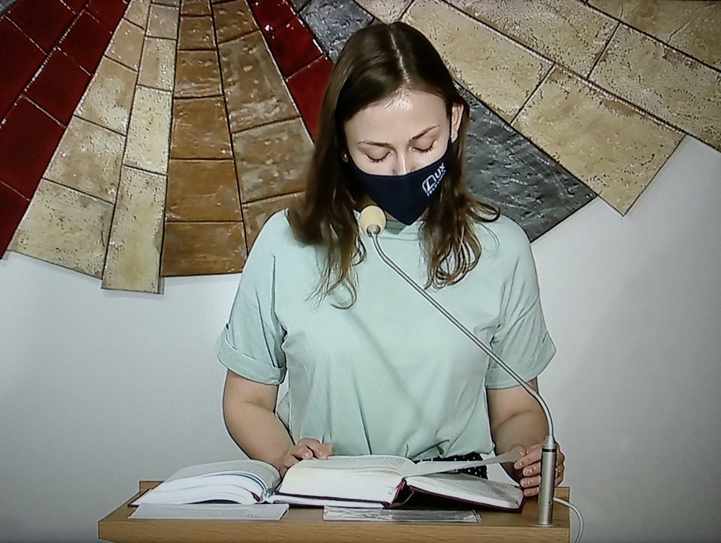
Co znamená etymologicky, ve své vnitřní povaze (v podstatě) toto slovo „čtení“, kdybychom hledali významy, které se do tohoto slova „čtení“ dostaly během dějin?
Číst znamená dávat pozor, rozeznávat znaky, ze kterých vzniká text. Čtení nemá za cíl pasivní poslouchání nějakého textu, ale kdo čte i ti, kteří čtené slovo poslouchají, mají dávat pozor, mají pozorovat, mají rozeznávat, co z tohoto čteného textu slyší. Řekněme si to ještě i tak, že mše svatá se skládá ze dvou velkých bohoslužebných částí, z bohoslužby slova a z bohoslužby oběti neboli eucharistické oběti. Úlohou celé bohoslužby slova je disponovat, připravit, otevřít věřící, aby hleděli s patřičnou soustředností a láskou prožít eucharistickou oběť.

První čtení je zpravidla čtení z knih Starého Zákona. Největší zastoupení mají knihy: Genesis, Exodus, Kniha Moudrosti. Z proroků jsou nečtenější: prorok Izaiáš, Daniel, Jonáš. Mezi prvním čtením a evangeliem je vždy jakoby vzájemná souvislost, je to vždy tak, že jedno odkazuje na druhé. Mezi prvním čtením a evangeliem je vztah jakoby vzájemného vysvětlování. Buď ve smyslu, že evangelium je naplněním proroctví, které slyšíme v prvním čtení nebo v tom smyslu, že mezi prvním čtením a evangeliem je kontrast. Pak hlouběji vnímáme Ježíšovo učení, které je posunem (přiblížením) vzhledem k tomu, co se říká ve Starém Zákoně nebo nám jednoduše to první starozákonní čtení vysvětluje a dává možnost hlouběji pochopit to, co je čteno v evangeliu.
Mohli bychom si uvést příklady. Podíváme-li se na neděli Nejsvětější Trojice, tam v knize Exodus čteme o Mojžíšovi. Uvádím zde příklad, jak může být a jak je propojené první čtení a čtení evangelia.
Dnes, o závazné památce sv. Bonifáce (před slavností Nejsv. Trojice), bylo první čtení z Nového Zákona. Většinou je první čtení ze Starozákonních knih, ale je potřebné říci, že ve velikonočním období, stěžejním 1. čtením je čtení ze Skutků apoštolů. O blížící se neděli Nejsvětější Trojice čteme ze 34. kapitoly knihy Exodus o Mojžíšových deskách Zákona, o tom, jak vzýval Hospodinovo jméno a o příslibu a prosbě „ať jde Pán uprostřed nás. …odpusť naši vinu i náš hřích a přijmi nás jako dědictví“ (Ex 34,8-9 čes. lexionář).
Na neděli Nejsvětější Trojice je starozákonní čtení, ve kterém cítíme prorocký obsah, který orientuje k tomu, co se následně čte v evangeliu: „Tak Bůh miloval svět, že dal svého jednorozeného Syna, aby žádný, kdo v něho věří, nezahynul, ale měl život věčný. Bůh přece neposlal svého Syna na svět, aby svět odsoudil, ale aby svět byl skrze něho spasen. Kdo v něho věří, není souzen; kdo nevěří, už je odsouzen, protože neuvěřil ve jméno jednorozeného Syna Božího.“ Je zde výzva uvěřit ve jméno jednorozeného Božího Syna.
Připomeneme si tedy, že v 1. čtení nedělní slavnosti je vyslovená prosba o odpuštění nepravostí, hříchů a být Božími. V evangeliu je tečka za tím, kde se to v Ježíši Kristu i uskutečňuje.
Takže proroctví, prosba, příslib a naplnění je v samotném evangeliu. Aby bylo jasné, že to první čtení bylo skutečně čtení, které je potřeba poslouchat s velkou bázní, vírou, nadějí, láskou, odevzdaností a otevřeností, lektor, který čte první čtení nakonec řekne: „Slyšeli jsme slovo Boží.“
Tedy není to úryvek z krásné literatury, autora, který žil před mnohými roky, ale je to Boží slovo. Tedy je to slovo inspirované. Ti, kteří toto Písmo psali, byli vedeni Duchem Svatým. Tím, že je to slovo inspirované Duchem Svatým, který stále působí, který není dávný mrtvý autor, ale stále působí, jako autor dějin, protože Bůh je Pánem dějin a Duch Svatý působí v dějinách. Kromě toho, že je to slovo inspirované, je to také slovo aktuální. Tedy i starozákonní čtení, přestože bylo napsáno před více jak dvěma tisící léty, tím že je to Boží slovo, je slovem aktuálním. Je to prorocké slovo i vzhledem k evangeliu, je to lidská zkušenost, kterou můžeme velmi hluboce pochopit i my, kteří žijeme v této moderní době. Protože to slovo bylo napsané, vyslovené a byla to výzva, kterou například proroci nebo ti, kteří ten text četli také prožívali ve své současnosti jako moderní slovo pro jejich dobu, kdy oni žili. Ta jejich doba byla pro ně moderní současnou dobou.

Tím, že je to inspirované, aktuální prorocké slovo tak své naplnění nachází, jak jsem již řekl, v evangeliu. Proto je důležité říci: „Slyšeli jsme slovo Boží.“ A ti, kteří toto slovo Boží, sedíce s upřeným pohledem na ambon a s otevřenýma ušima i ušima svého srdce, tedy otevřeným srdcem poslouchali, odpovídají: „Bohu díky.“
Zde je opět hluboká souvislost „Slyšeli jsme slovo Boží“ říká lektor, který první čtení přečetl a věřící učiní malé vyznání víry, v to že to skutečně přijali, přijali jako Boží slovo a odpoví „Bohu díky.“
Totiž věříme že je to slovo Boží, že je to dar od Boha a jsme za toto slovo vděčni. Být vděční znamená, že uznáváme, že jsme dostali něco vzácného, že jsme přes to Boží slovo, v Božím čtení dostali něco, co nás vnitřně obohacuje, a tedy nás inspiruje k tomu, abychom Bohu děkovali, abychom Bohu vzdávali díky za první čtení.
Nyní bych opět uzavřel tím, že Boží slovo, když má v nás přinést dobrou úrodu, je to možné jen tehdy když ho posloucháme s vírou. A víru kratičce dvěma slovy vyznáváme – Bohu díky. Pane jsme ti vděční za tvoje slovo, protože nás vnitřně inspiruje.
Po prvním čtení následuje responsoriální žalm. Dále se budeme zabývat jednou fascinující částí starozákonních textů a ty si zaslouží osobitý prostor. Proto o nich budeme mluvit příště.
Bohoslužba slova tedy dnes pokračuje modlitbou věřících. Tím že jsme přečetli Boží slovo, že jsme přečetli evangelium, že nám církev inspirativně předkládá světce svatého Bonifáce, který za hlásání Božího slova zemřel. Nyní předneseme naše prosby, které jsou vlastně také ovocem toho, že jsme četli Boží slovo, že jsme Bohu vděčni a uznáváme, že jsme od Boha něco dostali.
A když uznáváme, že jsme Bohu díky, něco od něj dostali, tak nás to inspiruje k tomu, abychom ho nadále prosili. A to jdeme nyní konat.

Ať je pochválen Pán Ježíš Kristus.

Z pramene 05.06.2020

https://www.tvlux.sk/archiv/play/bohosluzba-slova-1-citanie

Se souhlasem a požehnáním kazatele Mons. Jozefa Haľko

